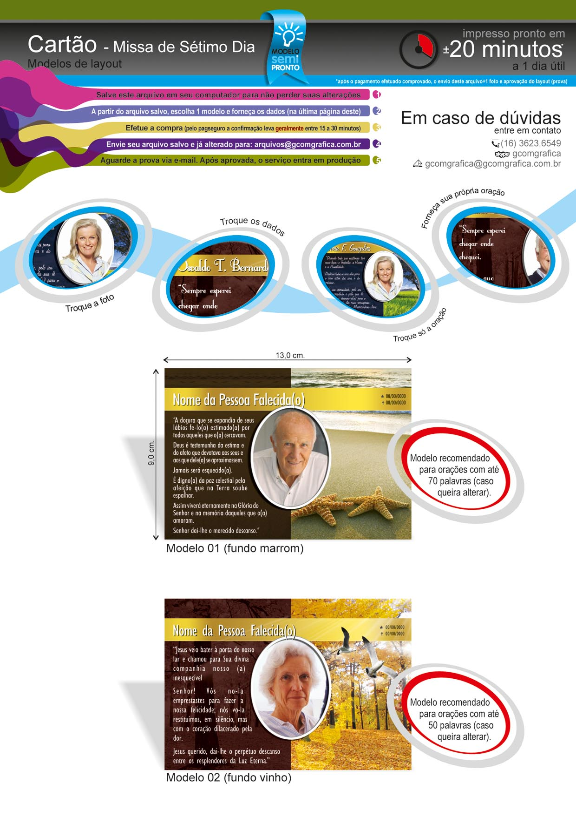
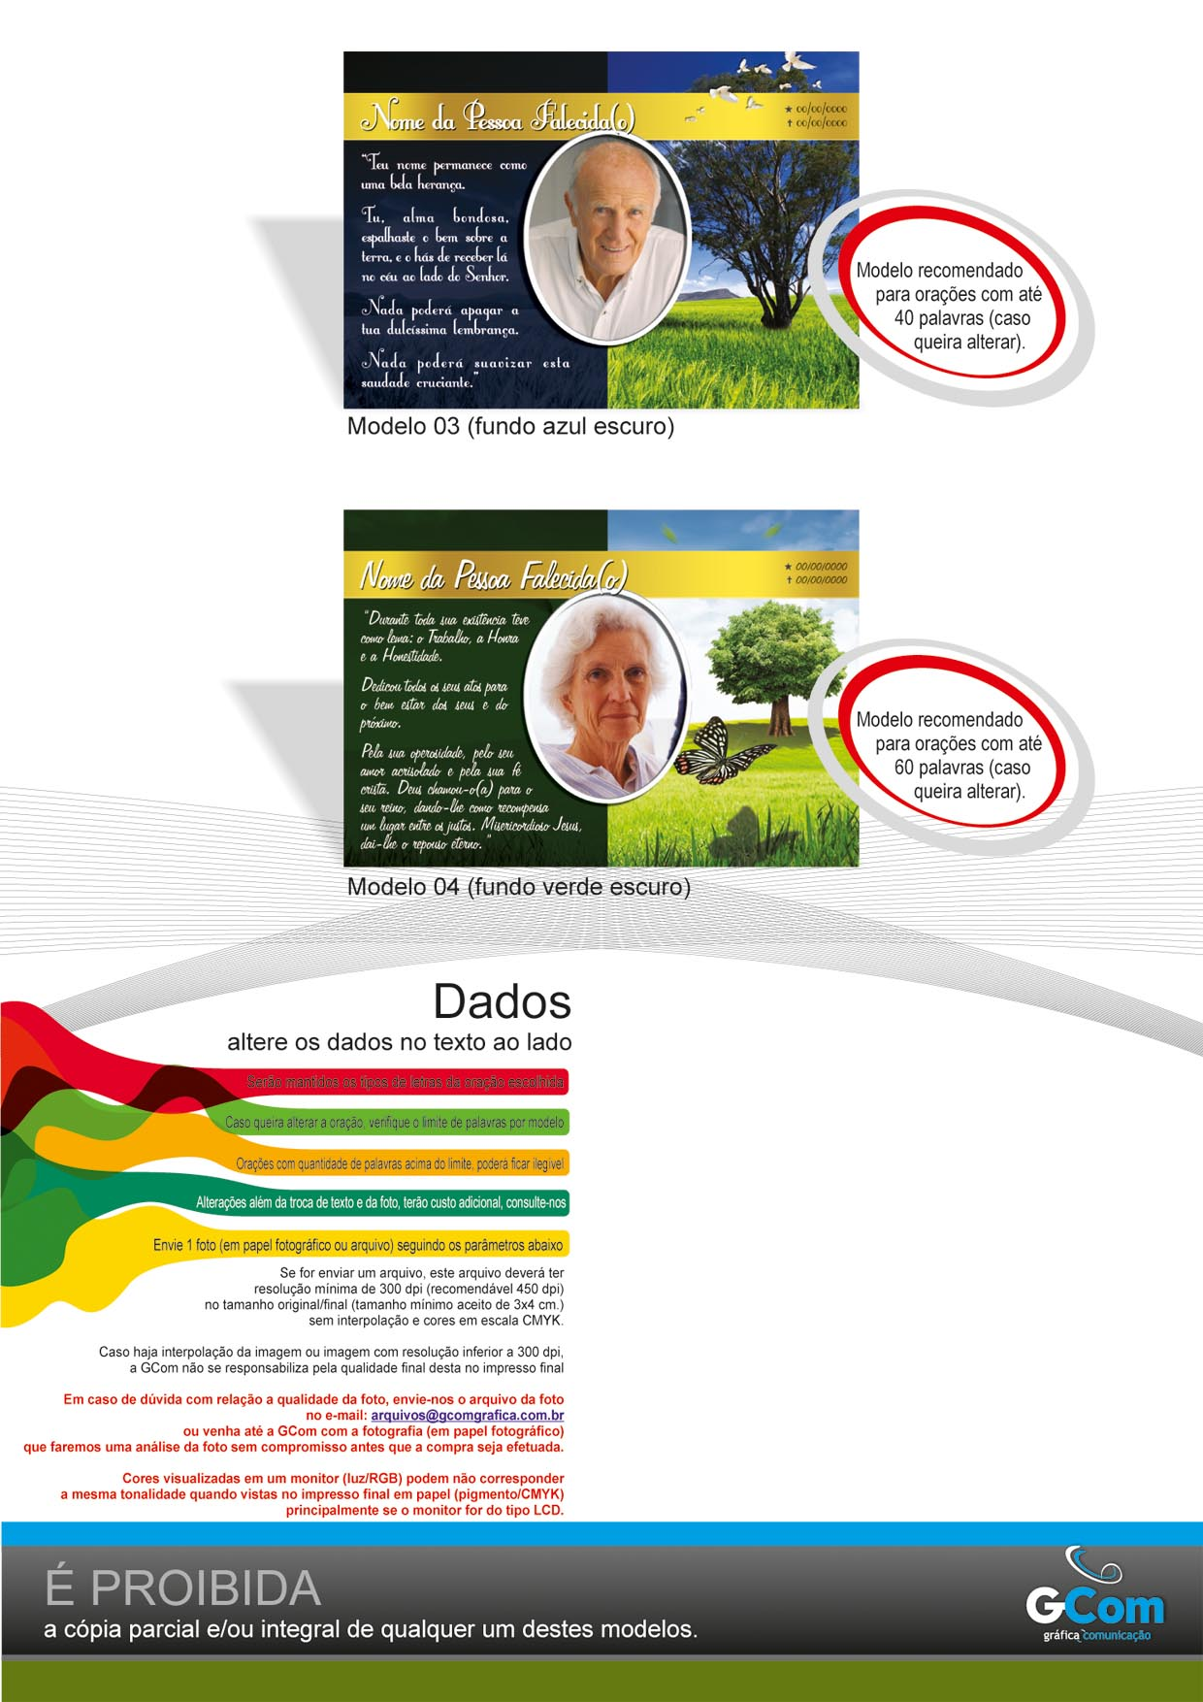
Nome da Pessoa Falecida(o)

data de nascimento: 00/00/0000
data de falecimento: 00/00/0000

Modelo escolhido número: ??

Quanto a oração (escolha 1 das 2 opções):

opção 1) escolhí o modelo de número ?? mas quero a oração igual a do modelo número ?? (o tamanho e o tipo da letra permanecerá igual ao da oração escolhida)

opção 2) quero trocar a oração para a digitada abaixo (o tamanho e o tipo da letra permanecerá igual a do modelo escolhido) com o tipo de letra igual a do modelo:
-01 (máximo 70 palavras), digite sua oração ??????
-02 (máximo 50 palavras), digite sua oração ??????
-03 (máximo 40 palavras), digite sua oração ??????
-04 (máximo 60 palavras), digite sua oração ??????

